«УТВЕРЖДАЮ»

Руководитель Федеральной службы
по надзору в сфере образования и науки

В.А. Болотов

«__11__»_____ноября_______2004 г.

Единый государственный экзамен по ГЕОГРАФИИ
Демонстрационный вариант 2005 г.

Инструкция по выполнению работы

На выполнение экзаменационной работы по географии отводится 3 часа (180 минут). Работа состоит из 50 заданий, которые разделены на три части.
Часть 1 содержит 32 задания (А1 – А32) с выбором ответа. К каждому заданию дается 4 варианта ответа, только один из которых верный.
Часть 2 содержит 12 заданий (В1 – В12), на которые надо дать краткий ответ в виде числа или последовательности букв. В этой части используются задания на установление соответствия или последовательности, на выбор нескольких правильных ответов из предложенных, а также задания, в которых требуется самостоятельно записать правильный ответ.
Часть 3 включает 6 заданий с развернутым ответом (С1 – С6), в которых требуется записать полный ответ на поставленный вопрос.
Внимательно прочитайте каждое задание и предлагаемые варианты ответа, если они имеются. Отвечайте только после того, как вы поняли вопрос и проанализировали все варианты ответа.
Выполняйте задания в том порядке, в котором они даны. Если какое-то задание вызывает у вас затруднение, пропустите его и постарайтесь выполнить те, в ответах на которые вы уверены. К пропущенным заданиям можно будет вернуться, если у вас останется время.
За выполнение различных по сложности заданий дается один или более баллов. Баллы, полученные вами за выполненные задания, суммируются. Постарайтесь выполнить как можно больше заданий и набрать наибольшее количество баллов.

Желаем успеха!

Часть 1

При выполнении заданий этой части в бланке ответов № 1 под номером выполняемого вами задания (А1 – А32) поставьте знак « × » в клеточку, номер которой соответствует номеру выбранного вами ответа.

A1
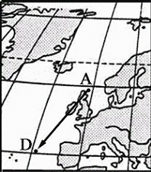
Какому направлению соответствует направление A – D на фрагменте карты мира?

1) | юго-восток
2) | северо-запад
3) | северо-восток
4) | юго-запад

A2
Какая из точек, обозначенных на карте мира, имеет географические координаты 38˚с.ш. и 46˚з.д.?

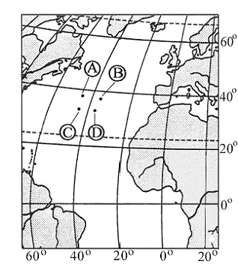

1) | А | 2) | В | 3) | С | 4) | D

A3
Горы Пиренеи расположены в

1) | Австралии
2) | Европе
3) | Южной Америке
4) | Северной Америке

A4

Огромные валуны, встречающиеся на полях Псковской области, попали туда в результате деятельности

1) | ледника
2) | ветра
3) | моря
4) | текучих вод

A5

В составе воздуха кислорода содержится в среднем

1) | 78 % | 2) | 51 % | 3) | 38 % | 4) | 21 %

A6
Бескрылая птица киви обитает в (на)

1) | Индо-Гангской низменности
2) | Исландии
3) | Новой Зеландии
4) | Амазонской низменности

A7
Самый крупный район экваториальных лесов занимает

1) | бассейн реки Амазонки в Южной Америке
2) | бассейн реки Конго в Африке
3) | северную часть Австралии
4) | юго-восточную часть Евразии

A8
Какой из полуостровов Северной Америки омывается водами Тихого океана?

1) | Флорида | 2) | Юкатан | 3) | Аляска | 4) | Лабрадор

A9
При пересечении какого материка с запада на восток на широте Южного тропика высокие горы сменяются низменностью, а затем плоскогорьем?

1) | Африка
2) | Австралия
3) | Южная Америка
4) | Северная Америка

Какие горы в России являются линией климатического раздела между областями умеренно-континентального и континентального типов климата умеренного пояса?
A10

1) | Кавказские
2) | Уральские
3) | Алтай
4) | Саяны

A11
Отрицательный естественный прирост населения (– 2 человека на 1 тыс. жителей) характерен для региона

1) | Северная Африка
2) | Юго-Западная Азия
3) | Австралия и Океания
4) | Восточная Европа

Ислам – религия большинства верующего населения
A12

1) | Бразилии | 2) | Монголии | 3) | Турции | 4) | Индии

A13
Какая из перечисленных ниже стран имеет наиболее высокий валовой внутренний продукт на душу населения?

1) | Индия | 2) | Нигерия | 3) | Китай | 4) | Кувейт

A14

Для какой страны характерна структура ВВП, показанная на диаграмме?
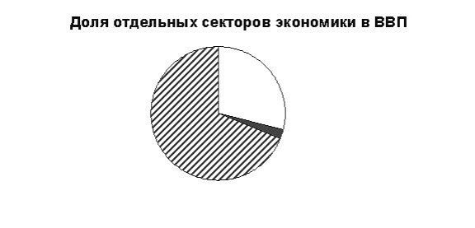
промышленность
29%
непроизводственная сфера
69%

сельское хозяйство
2%

1) | Швеция | 2) | Танзания | 3) | Индия | 4) | Индонезия

A15
Рур (Германия), Донбасс (Украина), Пенсильвания (северо-восток США) – это районы

1) | выплавки алюминия
2) | новейшего машиностроения
3) | целлюлозно-бумажной промышленности
4) | чёрной металлургии

A16
Экстенсивное сельское хозяйство характерно для

1) | Монголии и Бангладеш
2) | Дании и Швеции
3) | ФРГ и Франции
4) | США и Канады

A17
Примером исчерпаемых невозобновимых природных ресурсов служит

1) | пресная вода
2) | почва
3) | железная руда
4) | солнечная энергия

A18

Какая из перечисленных стран обладает наибольшими запасами железных руд?

1) | Аргентина | 2) | Бразилия | 3) | Мексика | 4) | Турция

A19

Какая из перечисленных мер способствует охране природы?

1) | перевод автомобильного транспорта на газ
2) | осушение болот
3) | сплав леса по рекам
4) | использование на ТЭС дешевого бурого угля

Какое из перечисленных государств находится в Азии?
A20

1) | Бангладеш
2) | Либерия
3) | Уругвай
4) | Алжир

A21
К числу «новых индустриальных стран» относится

1) | Индия | 2) | Сингапур | 3) | Япония | 4) | Непал

A22
Какое из утверждений о Канаде верно?

1) | Природные условия на большей части страны благоприятны.
2) | Страна относится к числу мононациональных государств.
3) | Страна богата минеральными природными ресурсами.
4) | Западные районы страны наиболее высокоразвиты.

Какой буквой на политико-административной карте России обозначен Ненецкий автономный округ?
A23

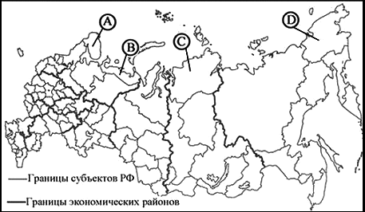

1) | А | 2) | В | 3) | С | 4) | D

Какой из перечисленных народов компактно проживает на территории Северного Кавказа?
A24

1) | адыгейцы | 2) | марийцы | 3) | удмурты | 4) | чуваши

A25
В каком из перечисленных экономических районов России средняя плотность населения наибольшая?

1) | Дальневосточный
2) | Западно-Сибирский
3) | Восточно-Сибирский
4) | Северо-Западный

A26

Какой экономический район России лидирует в производстве проката черных металлов?

1) | Центральный
2) | Поволжский
3) | Уральский
4) | Западно-Сибирский

A27

В каком из обозначенных буквами на карте России регионов наиболее развито овцеводство?

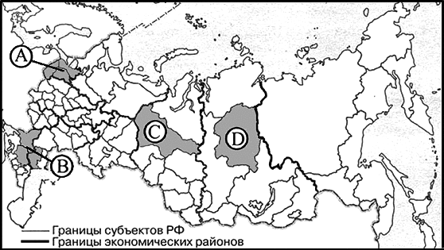
1) | A | 2) | B | 3) | C | 4) | D

A28

Главным центром черной металлургии Северного экономического района является

1) | Архангельск | 2) | Мурманск | 3) | Сыктывкар | 4) | Череповец

A29

Какой из перечисленных городов Поволжья является самым крупным по численности населения?

1) | Саратов | 2) | Самара | 3) | Ульяновск | 4) | Астрахань

A30

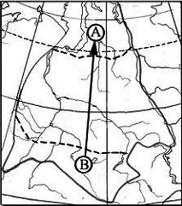
Из какой природной зоны Западной Сибири в какую переместится путешественник, совершив перелет по маршруту, показанному на карте?

1) | из зоны степей в зону арктических пустынь
2) | из зоны степей в зону тундры
3) | из зоны тундры в зону степей
4) | из зоны пустынь и полупустынь в зону тундры

A31
Производство оборудования для нефтедобычи исторически сложилось в

1) | Армении | 2) | Киргизии | 3) | Молдавии | 4) | Азербайджане

A32

Какой буквой на рисунке обозначено положение Земли на орбите по отношению к Солнцу 22 декабря?
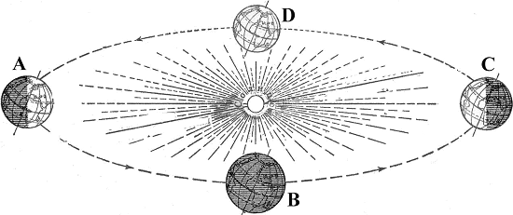
1) | А | 2) | В | 3) | С | 4) | D

Часть 2

Ответом к заданиям этой части (В1 – В12) является последовательность букв или число. Впишите ответы сначала в текст работы, а затем перенесите их в бланк ответов № 1 справа от номера соответствующего задания, начиная с первой клеточки, без пробелов и других символов. Каждую цифру или букву пишите в отдельной клеточке в соответствии с приведенными образцами.

B1
Сколько времени будет в Лондоне, когда в Москве 15 часов?
Ответ: __________ ч.

B2
Установите соответствие между территориями Земли и именами путешественников, которые их исследовали.

 | ТЕРРИТОРИЯ |  | ПУТЕШЕСТВЕННИКИ
1) | Антарктида | А) | Ф. Магеллан и Марко Поло
2) | Алеутские острова | Б) | В. Беринг и А. Чириков
3) | Центральная Азия | В) | Р. Амундсен и Р. Скотт
 |  | Г) | П.П. Семенов-Тянь-Шанский и  Н.М. Пржевальский

Запишите в таблицу буквы, соответствующие выбранным ответам.

1 | 2 | 3

B3
Установите соответствие между республикой Российской Федерации и ее столицей.

 | РЕСПУБЛИКА |  | СТОЛИЦА
1) | Калмыкия | А) | Элиста
2) | Коми | Б) | Абакан
3) | Карелия | В) | Петрозаводск
 |  | Г) | Сыктывкар

Запишите в таблицу буквы, соответствующие выбранным ответам.

1 | 2 | 3

B4
Установите соответствие между народом России и языковой семьей, к которой этот народ относится.

 | НАРОД |  | ЯЗЫКОВАЯ СЕМЬЯ
1) | башкиры | А) | индоевропейская
2) | кабардинцы | Б) | алтайская
3) | карелы | В) | северо-кавказская
 |  | Г) | уральская

Запишите в таблицу буквы, соответствующие выбранным ответам.

1 | 2 | 3

B5
Установите соответствие между видом продукции и регионом России, на выпуске которой он специализируется.

 | ВИД ПРОДУКЦИИ |  | РЕГИОН РОССИИ
1) | целлюлоза | А) | Кемеровская область
2) | уголь | Б) | Архангельская область
3) | нефть | В) | Ханты-Мансийский автономный округ
 |  | Г) | Магаданская область

Запишите в таблицу буквы, соответствующие выбранным ответам.

1 | 2 | 3

B6
Выберите из предложенного списка три страны, которые в прошлом были колониями Великобритании.

А) | Пакистан
Б) | Марокко
В) | Шри-Ланка
Г) | Вьетнам
Д) | Нигерия
Е) | Алжир

Буквы, соответствующие выбранным ответам, запишите в алфавитном порядке без пропусков и знаков препинания.

Ответ: ______________.

B7
Установите соответствие между страной и буквой, которой она обозначена на карте Южной Америки.

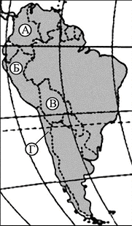

 | СТРАНА |  | БУКВА
1) | Колумбия | А) | А
2) | Чили | Б) | Б
3) | Боливия | В) | В
 |  | Г) | Г

Запишите в таблицу буквы, соответствующие выбранным ответам.

1 | 2 | 3

B8
Выберите из предложенного списка три страны, которые по форме правления являются монархиями.

А) | Марокко
Б) | Бангладеш
В) | Таиланд
Г) | Сирия
Д) | Оман
Е) | Вьетнам

Буквы, соответствующие выбранным ответам, запишите в алфавитном порядке без пропусков и знаков препинания.
Ответ: ________________.

B9
Выберите из предложенного списка три страны, в структуре электроэнергетики которых преобладают ГЭС.

А) | Канада
Б) | Малайзия
В) | Норвегия
Г) | ЮАР
Д) | Бразилия
Е) | Великобритания

Буквы, соответствующие выбранным ответам, запишите в алфавитном порядке без пропусков и знаков препинания.

Ответ: ____________.

B10
Выберите из предложенного списка три страны, являющиеся членами блока НАТО.

А) | Германия
Б) | Израиль
В) | Канада
Г) | Финляндия
Д) | Франция
Е) | ЮАР

Буквы, соответствующие выбранным ответам, запишите в алфавитном порядке без пропусков и знаков препинания.

Ответ: ____________.

B11
Расположите страны в порядке возрастания в них рождаемости (на 1000 жителей).

А) | Бразилия
Б) | Эстония
В) | Австралия
Г) | Афганистан

Запишите в таблицу получившуюся последовательность букв.

1 | 2 | 3 | 4

B12
Выберите три высказывания, в которых говорится о процессе урбанизации.

А) | Крупные города образуют зону притяжения, формируя городские агломерации из множества близко расположенных городов и поселков.
Б) | Предгорья Северного Кавказа – один из наиболее густозаселенных районов России с густой сетью крупных сельских поселений.
В) | В России формируется мегалополис вдоль оси Москва – Владимир –Нижний Новгород.
Г) | В Канаде 2/3 населения живет в южной 150-километровой зоне, протянувшейся вдоль границы с США.
Д) | Наиболее высокая доля городского населения в России характерна для Мурманской области.
Е) | В конце ХХ в. за пределами своих стран постоянно или временно работали 35 – 40 млн. человек.

Буквы, соответствующие выбранным ответам, запишите в алфавитном порядке без пропусков и знаков препинания.

Ответ: _____________.

Не забудьте перенести все ответы в бланк ответов № 1

Часть 3

Для ответов на задания этой части (С1 – С6) используйте бланк ответов № 2. Запишите сначала номер задания (С1 и т.д.), а затем не только ответ на поставленный вопрос, но и весь ход ваших рассуждений. Ответы записывайте разборчиво.

C1
Определите страну по ее краткому описанию.

В июле в этой стране самый разгар зимы. Одна из характерных черт природы – широкое распространение пустынь. Столица – не самый крупный и не самый «старый» ее город. Средняя плотность населения составляет не более двух человек на 1 кв. км. Одним из направлений государственной политики, проводимой с целью устойчивого развития этой страны, является осуществление равномерного расселения населения по всей территории страны.

C2
В каком из населенных пунктов, обозначенных на карте острова буквами А, В, С, D, будет выпадать наименьшее количество осадков? Свой ответ обоснуйте. Для обоснования своего ответа приведите не менее двух доводов.

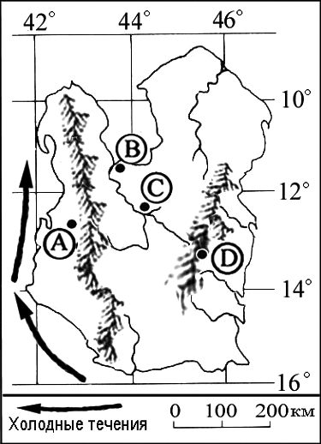

C3
Иностранным автомобилестроительным корпорациям выгоднее организовывать сборку автомобилей в России, чем ввозить в страну готовые автомобили. Предприятие по сборке корейских автомобилей создано в Ростовской области. Какие факторы способствовали его размещению в ней? Укажите не менее двух факторов.

Используя половозрастную пирамиду, характеризующую население Объединенных Арабских Эмиратов в 2000 году, определите специфику половой структуры населения в возрасте старше 40 лет и объясните ее. Укажите не менее двух причин, объясняющих данную специфику.
C4

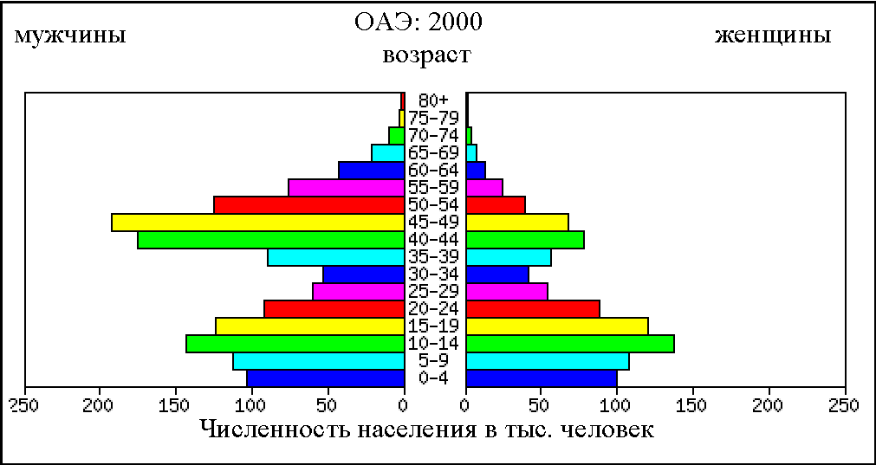

На каком меридиане расположен пункт, если известно, что в полдень по времени Гринвичского меридиана местное солнечное время в нем 9 часов? Ход ваших рассуждений запишите.
C5

Почему природа зоны степей на Восточно-Европейской равнине изменена человеком больше, чем природа зоны тундр? Укажите не менее двух причин.
C6

Инструкция по проверке и оценке работ учащихся по географии

Часть 1

№ задания | Ответ | № задания | Ответ
А1 | 4 | А17 | 3
А2 | 1 | А18 | 2
А3 | 2 | А19 | 1
А4 | 1 | А20 | 1
А5 | 4 | А21 | 2
А6 | 3 | А22 | 3
А7 | 1 | А23 | 2
А8 | 3 | А24 | 1
А9 | 3 | А25 | 4
А10 | 2 | А26 | 3
А11 | 4 | А27 | 2
А12 | 3 | А28 | 4
А13 | 4 | А29 | 2
А14 | 1 | А30 | 2
А15 | 4 | А31 | 4
А16 | 1 | А32 | 3

Часть 2

В1 | 12
В2 | ВБГ
В3 | АГВ
В4 | БВГ
В5 | БАВ
В6 | АВД
В7 | АГВ
В8 | АВД
В9 | АВД
В10 | АВД
В11 | БВАГ
В12 | АВД

Часть 3

C1
Определите страну по ее краткому описанию.

В июле в этой стране самый разгар зимы. Одна из характерных черт природы – широкое распространение пустынь. Столица – не самый крупный и не самый «старый» ее город. Средняя плотность населения составляет не более двух человек на 1 кв. км Одним из направлений государственной политики, проводимой с целью устойчивого развития этой страны, является осуществление равномерного расселения населения по всей территории страны.

Ответ (критерии оценивания):

Элементы содержания верного ответа  (допускаются иные формулировки ответа, не искажающие его смысла) | Баллы
1) Австралия
ИЛИ
Австралийский Союз
Указания к оцениванию
Правильно названа страна | 1
Верный ответ отсутствует  ИЛИ  наряду с правильным ответом присутствуют неправильные, и нет точного указания на правильный ответ | 0
Максимальный балл | 1

В каком из населенных пунктов, обозначенных на карте острова буквами А, В, С, D, будет выпадать наименьшее количество осадков? Свой ответ обоснуйте. Для обоснования своего ответа приведите не менее двух доводов.
C2

Ответ (критерии оценивания):

Элементы содержания верного ответа  (допускаются иные формулировки ответа, не искажающие его смысла) | Баллы
1) пункт А

2) в тропических широтах преобладают восточные ветры (пассаты)
ИЛИ
осадки с океана приносят ветры с востока
ИЛИ
горы задерживают осадки

3) у западных берегов острова проходит холодное течение
Указания к оцениванию
Ответ включает все три названных выше элемента | 2
Ответ включает два (1-й и 2-й или 1-й и 3-й) из названных выше элементов | 1
Ответ включает один (любой) из названных выше элементов  ИЛИ  все вышеперечисленные элементы отсутствуют | 0
Максимальный балл | 2

Иностранным автомобилестроительным корпорациям выгоднее организовывать сборку автомобилей в России, чем ввозить в страну готовые автомобили. Предприятие по сборке корейских автомобилей создано в Ростовской области. Какие факторы способствовали его размещению в ней? Укажите не менее двух факторов.
C3

Ответ (критерии оценивания):

Элементы содержания верного ответа  (допускаются иные формулировки ответа, не искажающие его смысла) | Баллы
1) выгодное транспортное положение
ИЛИ
возможность доставки машинокомплектов морским путем

2) наличие в Ростовской области квалифицированных кадров
Указания к оцениванию
Ответ включает оба названных выше элемента | 2
Ответ включает один (любой) из названных выше элементов | 1
Все вышеперечисленные элементы отсутствуют | 0
Максимальный балл | 2

C4
Используя половозрастную пирамиду, характеризующую население Объединенных Арабских Эмиратов в 2000 году, определите специфику половой структуры населения в возрасте старше 40 лет и объясните ее. Укажите не менее двух причин, объясняющих данную специфику.

Ответ (критерии оценивания):

Элементы содержания верного ответа  (допускаются иные формулировки ответа, не искажающие его смысла) | Баллы
1) значительное превышение численности мужчин в возрасте 40 – 65 лет и в возрасте старше 65 лет над численностью женщин того же возраста.

2) массовая трудовая (мужская) иммиграция 40 – 50-летних
иностранцев (главный приток 20 – 30-летних иммигрантов был в конце 70 – 80 годов как результат «нефтяного бума»)

3) меньшая средняя продолжительность жизни женщин
ИЛИ
бóльшая средняя продолжительность жизни мужчин
Указания к оцениванию
Ответ включает все три названных выше элемента | 3
Ответ включает два (1-й и 2-й или 1-й и 3-й) из названных выше элементов | 2
Ответ включает один (1-ый) из названных выше элементов | 1
Все вышеперечисленные элементы отсутствуют  ИЛИ  отсутствует первый элемент | 0
Максимальный балл | 3

На каком меридиане расположен пункт, если известно, что в полдень по времени Гринвичского меридиана местное солнечное время в нем 9 часов? Ход ваших рассуждений запишите.
C5

Ответ (критерии оценивания):

Элементы содержания верного ответа  (допускаются иные формулировки ответа, не искажающие его смысла) | Баллы
1) пункт находится в Западном полушарии
ИЛИ
указана западная долгота (з. д.)

2) для определения долготы пункта используется вычисление
3 × 15° = 45°
ИЛИ
указана долгота пункта 45°
Указания к оцениванию
Ответ включает оба названных выше элемента | 2
Ответ включает один (любой) из названных выше элементов | 1
Все вышеперечисленные элементы отсутствуют | 0
Максимальный балл | 2

Почему природа зоны степей на Восточно-Европейской равнине изменена человеком больше, чем природа зоны тундр? Укажите не менее двух причин.
C6
Ответ (критерии оценивания):

Элементы содержания верного ответа  (допускаются иные формулировки ответа, не искажающие его смысла) | Баллы
1) в зоне степей больше развито земледелие

2) территория зоны степей была заселена значительно раньше
ИЛИ
территория зоны степей значительно гуще заселена и освоена
Указания к оцениванию
Ответ включает оба названных выше элемента | 2
Ответ включает один (любой) из названных выше элементов | 1
Все вышеперечисленные элементы отсутствуют | 0
Максимальный балл | 2

